Gestión de depósito
Bases de datos gestionados con MySQL

Autor: Lee Joon Jae


CODERHOUSE 2024

Comisión 57185
Contenido
Gestión de depósito 0
Introducción 3
Motivación 3
Principales entidades de la base de datos 3
Diagrama Entidad – Relación 7
Vistas 7
Funciones 9
Primera Función: calcula_stock_disponible 9
Segunda Función: pedidos_restantes_agente 9
Stored Procedures 9
Primer Stored Procedure: OrdenarTabla 9
Segundo Stored Procedure: InsertarEliminarRegistro 9
Tercer Stored Procedure: InsertarPersona 9
Cuarto Stored Procedure: EliminarAgente 9
Tabla LOG_PEDIDO 10
Tabla LOG_STOCK_MATERIALES 10
Triggers 11
before_insert_pedido 11
after_delete_pedido 11
before_upFECHA_stock_materiales 11
after_insert_stock_materiales 11
Data Control Lenguage 11
Transaction Commit Rollback 11
Herramientas utilizada 12

Gestión de depósito

Introducción
Esta base de datos se ha diseñado para gestionar las operaciones de un depósito que almacena materiales electrónicos y mecánicos. Además, se registra la información relacionada con los agentes de la empresa involucrados en estas actividades.

Motivación
La gestión eficiente de un depósito de componentes electrónicos y mecánicos es esencial para asegurar la continuidad y el éxito de los proyectos en una empresa. Un sistema organizado que permita el seguimiento preciso de las existencias, entradas y salidas de materiales es crucial para evitar interrupciones y optimizar el flujo de trabajo. En este contexto, la base de datos diseñada para este propósito cumple un rol fundamental, al centralizar y automatizar el registro de todas las operaciones realizadas en el depósito, así como la información relacionada con los agentes responsables de dichas actividades. Esto no solo facilita el control del inventario, sino que también mejora la capacidad de respuesta de la empresa ante cualquier necesidad operativa.

Principales entidades de la base de datos
Se describen las principales entidades y sus relaciones de las tablas:

PERSONA: Esta tabla almacena información sobre las personas asociadas al depósito, como los empleados que trabajan en él. Los campos incluyen el CUIL, Nombre, Apellido, fecha de nacimiento, teléfono de contacto y sexo.

Columna | Tipo | Descripción
cuil | NUMERO | Clave primaria
nombre | TEXTO | Nombre de la persona
apellido | TEXTO | Apellido de la persona
fecha_nacimiento | FECHA | Fecha de nacimiento
tel_contacto | NUMERO | Teléfono de contacto
sexo | TEXTO | Sexo de la persona

AGENTE: Representa a los empleados o agentes que trabajan en la empresa. Contiene información específica sobre los empleados, como su número de legajo, CUIL, rol u ocupación, fecha de ingreso, sector de trabajo, teléfono número y correo electrónico.

Columna | Tipo | Descripción
legajo | NUMERO | Clave primaria
cuil | NUMERO | Referencia a PERSONA(cuil)
rol_ocupacion | TEXTO | Rol u ocupación del agente
legajo_superior | NUMERO | Referencia a AGENTE(legajo)
fecha_ingreso | FECHA | Fecha de ingreso
sector_trabajo | TEXTO | Sector de trabajo
tel_NUMEROerno | NUMERO | Teléfono NUMEROerno
email | TEXTO | Correo electrónico

PEDIDO: Esta tabla registra los pedidos realizados en el depósito. Contiene información sobre el pedido, como un identificador único, el legajo del agente que realizó el pedido, nombre y apellido del solicitante, fecha de solicitud y tipo de pedido.

Columna | Tipo | Descripción
id_pedido | NUMERO | Clave primaria
legajo_agente | NUMERO | Referencia a AGENTE(legajo)
nombre | TEXTO | Nombre del solicitante
apellido | TEXTO | Apellido del solicitante
fecha_solicitud | FECHA | Fecha de solicitud
tipo_pedido | TEXTO | Tipo de pedido

LISTA_MATERIALES: Aquí se almacena una lista de materiales asociados a un pedido específico. Todos los pedidos vienen asociados con esta lista que contiene una enumeración de cada producto, número de ítem del producto, el ID del producto, su descripción, uso y cantidad requerida.

Columna | Tipo | Descripción
nro | NUMERO | Clave primaria
nro_item | NUMERO | Número de ítem
id_producto | TEXTO | Referencia a PRODUCTO(id_producto)
descripcion_producto | TEXTO | Descripción del producto
utilizado_en | TEXTO | Descripción del uso
cantidad | NUMERO | Cantidad de material

STOCK_MATERIALES: Esta tabla registra el stock disponible de materiales en el depósito. Contiene información sobre el número de ítem que es asignado en esta etapa de registro, ID del producto, cantidad disponible, clasificación del material, descripción, fabricante, identificador de compra y lote.

Columna | Tipo | Descripción
nro_item | NUMERO | Clave primaria
id_producto | TEXTO | Referencia a PRODUCTO(id_producto)
stock_disponible | NUMERO | Stock disponible
clasificacion_material | TEXTO | Clasificación del material
descripcion_material | TEXTO | Descripción del material
fabricante | TEXTO | Fabricante del material
id_compra | TEXTO | Identificación de la compra
lote | NUMERO | Lote del material

MOVIMIENTO: Registra los movimientos de materiales que se pidió. Puede que el pedido sea para ingresar, como así también entrega o salida de material. Contiene un identificador único para cada material, cantidad de material, legajo del supervisor del movimiento, legajo de la persona a quien se entrega o se da a conocer el movimiento del pedido, tipo de ingreso o egreso y fecha de ejecución.

Columna | Tipo | Descripción
id_movimiento | NUMERO | Clave primaria
cantidad_movimiento | NUMERO | Cantidad del movimiento
legajo_supervisor | NUMERO | Referencia a AGENTE(legajo)
nro_legajo_entrega | NUMERO | Referencia a AGENTE(legajo)
ingreso_egreso | TEXTO | Tipo de movimiento (ingreso/egreso)
fecha_ejecucion | FECHA | Fecha de ejecución

PRODUCTO: Es la tabla de información sobre los productos registrados en el depósito. Contiene el ID del componente o material, nombre del producto y descripción.

Columna | Tipo | Descripción
id_producto | TEXTO | Clave primaria
nombre_producto | TEXTO | Nombre del producto
descripcion | TEXTO | Descripción del producto

RESISTENCIA, CAPACITOR, BOBINA, TRANSISTOR, IC_COMPUERTAS (ver ANEXO 1): Estas tablas representan diferentes tipos de productos específicos que pueden estar disponibles en el depósito. Cada una contiene información específica sobre el producto, como el ID del componente, características técnicas, fabricante, enlace a la hoja de datos y fecha de ingreso.

Diagrama Entidad – Relación
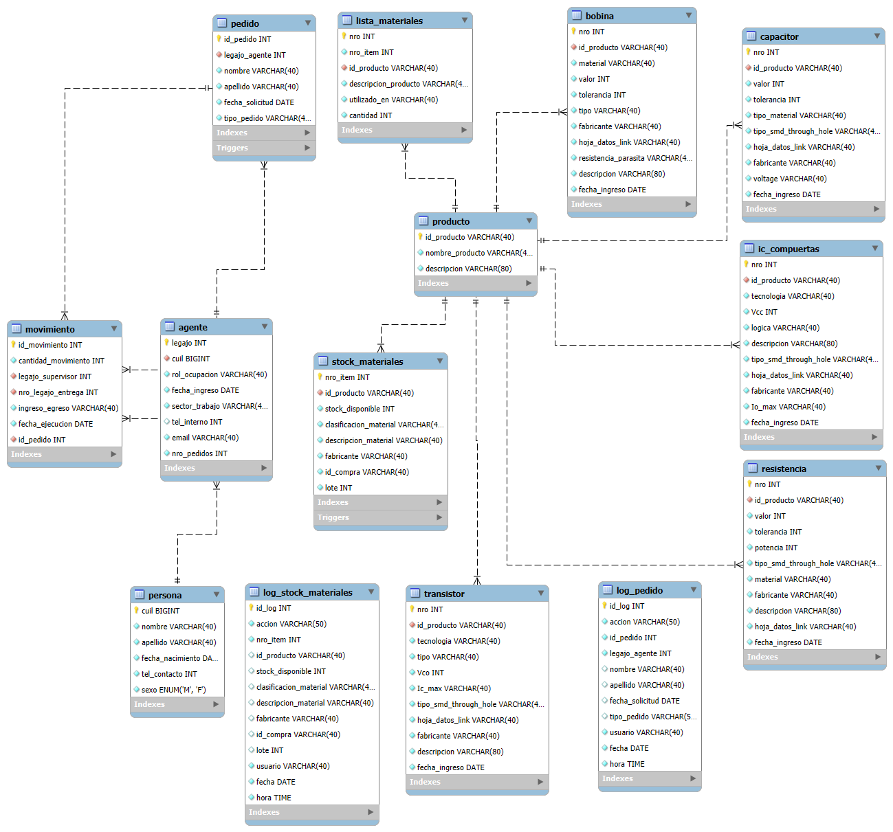

Vistas
- Vista de relación entre AGENTE y PERSONA
Permite ver rápidamente el número de legajo y la información personal (nombre y apellido) de los agentes.
Esta vista combina dos tablas: una que tiene información de los agentes (AGENTE) y otra que contiene los datos personales (PERSONA). La vista junta los datos de ambas tablas usando el número de identificación personal (CUIL). Como resultado, muestra el número de legajo del agente, su CUIL, nombre y apellido.
- Vista de relación entre PEDIDO y AGENTE
Permite ver qué pedidos fueron realizados por cada agente y qué función desempeña ese agente en la empresa.
Aquí, se unen las tablas de pedidos (PEDIDO) y agentes (AGENTE). La vista asocia cada pedido con el agente que lo hizo, mostrando el ID del pedido, junto con el nombre, apellido y rol del agente.

- Vista de relación entre LISTA_MATERIALES y PRODUCTO
Ayuda a ver qué materiales se están usando para qué productos, facilitando el seguimiento de los componentes necesarios.
Esta vista junta la tabla de lista de materiales (LISTA_MATERIALES) con la de productos (PRODUCTO). Muestra el número de la lista de materiales, una descripción y el nombre del producto relacionado.

- Vista de relación entre STOCK_MATERIALES y PRODUCTO
Permite tener una visión clara de qué materiales están en stock y para qué productos se están reservando.
Une la tabla de stock de materiales (STOCK_MATERIALES) con la de productos (PRODUCTO). Devuelve el número de ítem en stock, una descripción del material y el nombre del producto.

- Vista de relación entre MOVIMIENTO y AGENTE
Facilita el seguimiento de los movimientos de materiales en el depósito y permite identificar al supervisor responsable.
Combina la tabla de movimientos de inventario (MOVIMIENTO) con la de agentes (AGENTE). Muestra el ID del movimiento, si es un ingreso o egreso de materiales, y el rol del supervisor a cargo.

- Vista de pedidos y las cantidades solicitadas
Ayuda a verificar si se pueden cumplir los pedidos actuales con los materiales en stock, asegurando que no falten recursos para los proyectos.
Esta vista junta los datos de pedidos (PEDIDO), lista de materiales (LISTA_MATERIALES) y stock (STOCK_MATERIALES). Muestra los pedidos con los nombres y apellidos de los agentes, los productos solicitados, la cantidad pedida y el stock disponible. Además, filtra para mostrar solo los pedidos que pueden ser cubiertos con el stock existente.

- Vista adicional de pedidos y sus materiales
Proporciona una visión detallada de qué materiales se necesitan para cada pedido, junto con la información sobre su uso específico, facilitando la planificación y gestión de recursos.
Esta vista muestra una relación más detallada entre los pedidos y los materiales solicitados. Une la tabla de pedidos (PEDIDO) con la lista de materiales (LISTA_MATERIALES) y muestra el ID del pedido, nombre y apellido del agente, número del ítem, ID del producto, descripción, uso del material y la cantidad solicitada.

Funciones

Primera Función: calcula_stock_disponible
Calcula el nuevo stock de un producto tras una operación, valida que no sea negativo y devuelve el stock restante, lanzando un error si es insuficiente.

Segunda Función: pedidos_restantes_agente
Calcula y devuelve la cantidad de pedidos pendientes para un agente, restando los pedidos ya movidos del total asignado.

Stored Procedures

Primer Stored Procedure: OrdenarTabla
Ordena una tabla según un campo y dirección especificados mediante una consulta SQL dinámica ejecutada con declaraciones preparadas..

Segundo Stored Procedure: InsertarEliminarRegistro
Realiza una inserción o eliminación de registros en una tabla según el parámetro de operación, devolviendo un mensaje de error si el valor no es 1 (insertar) o 2 (eliminar).

Tercer Stored Procedure: InsertarPersona
Inserta un nuevo registro en la tabla PERSONA usando los parámetros de entrada: CUIL, nombre, apellido, fecha de nacimiento, teléfono de contacto y sexo.

Cuarto Stored Procedure: EliminarAgente
Elimina un registro de la tabla AGENTE basado en el legajo proporcionado.

Tablas de Bitácora

Tabla LOG_PEDIDO
Columna | Tipo de Dato | Descripción
id_log | NUMERO | Identificador único de la bitácora. Es autoincremental y clave primaria.
accion | TEXTO(50) | Describe la acción realizada (por ejemplo, 'insertar', 'actualizar', 'eliminar').
id_pedido | NUMERO | Identificador del pedido relacionado con la acción.
legajo_agente | NUMERO UNSIGNED | Legajo del agente que realizó la acción.
nombre | TEXTO(40) | Nombre del agente (opcional).
apellido | TEXTO(40) | Apellido del agente (opcional).
fecha_solicitud | FECHA | Fecha en que se solicitó el pedido.
tipo_pedido | TEXTO(50) | Tipo de pedido realizado.
usuario | TEXTO(40) | Nombre del usuario que realizó la acción.
fecha | FECHA | Fecha en que se realizó la acción.
hora | TIME | Hora en que se realizó la acción.

Tabla LOG_STOCK_MATERIALES
Columna | Tipo de Dato | Descripción
id_log | NUMERO | Identificador único de la bitácora. Es autoincremental y clave primaria.
accion | TEXTO(50) | Describe la acción realizada (por ejemplo, 'insertar', 'actualizar', 'eliminar').
nro_item | NUMERO | Número del ítem relacionado con la acción.
id_producto | TEXTO(40) | Identificador del producto.
stock_disponible | NUMERO | Cantidad de stock disponible después de la acción.
clasificacion_material | TEXTO(40) | Clasificación del material.
descripcion_material | TEXTO(40) | Descripción del material.
fabricante | TEXTO(40) | Nombre del fabricante del material.
id_compra | TEXTO(40) | Identificador de la compra del material.
lote | NUMERO | Número de lote del material.
usuario | TEXTO(40) | Nombre del usuario que realizó la acción.
fecha | FECHA | Fecha en que se realizó la acción.
hora | TIME | Hora en que se realizó la acción.

Triggers

before_insert_pedido
Este trigger registrará la acción antes de insertar un nuevo pedido en PEDIDOs. Es decir, registra un intento de inserción de pedido capturando los detalles relevantes y el usuario que realiza la acción.

after_delete_pedido
Este trigger registrará la acción después de eliminar un pedido de PEDIDOs. Esto es para registrar la eliminación de un pedido capturando los detalles relevantes y el usuario que realiza la acción.

before_upFECHA_stock_materiales
Este trigger registrará la acción antes de actualizar un registro en el STOCK_MATERIALES. Es para poder registrar un intento de actualización de stock antes de que se apliquen los cambios, capturando los detalles relevantes y el usuario que realiza la acción.

after_insert_stock_materiales
Este trigger registrará la acción después de insertar un nuevo registro en el STOCK_MATERIALES. Es decir, registra la inserción de un nuevo registro de stock después de que se complete la operación, capturando los detalles relevantes y el usuario que realiza la acción.

Data Control Lenguage
Se crea un usuario con acceso solo para ver datos en nuestra base de datos llamada DBDeposito. Luego, se da permiso a este usuario para ver toda la información en la base de datos, pero no para modificarla. Después, se crea otro usuario con acceso para ver, agregar y cambiar datos en la misma base de datos, otorgándole los permisos necesarios para hacer estos cambios.

Transaction Commit Rollback
En este control de datos se inicias una operación para eliminar algunos registros de una tabla y pruebas si los cambios se han hecho. Luego, deshace los cambios para restaurar los registros eliminados. Después, confirma los cambios y asegura que los registros se hayan eliminados definitivamente. Finalmente, añade nuevos registros en varias etapas, guardando puntos de control para poder deshacer ciertos cambios si es necesario.

Herramientas utilizada
Se utilizó las siguientes herramientas:
- MySQL Workbench
- Visual Studio Code

ANEXO 1: ANEXO DE TABLAS DE COMPONENTES
RESISTENCIA
Key | Columna | Tipo | Longitud | Not Null | Único | Default | Descripción
PK | nro | NUMERO | N/A | Sí | Sí | AUTO_INCREMENT | Clave primaria
FK | id_producto | TEXTO | 40 | Sí | No | N/A | Referencia a PRODUCTO(id_producto)
 | valor | NUMERO | N/A | Sí | No | N/A | Valor de la resistencia
 | tolerancia | NUMERO | N/A | Sí | No | N/A | Tolerancia de la resistencia
 | potencia | NUMERO | N/A | Sí | No | N/A | Potencia de la resistencia
 | tipo_smd_through_hole | TEXTO | 20 | Sí | No | N/A | Tipo (SMD o through-hole)
 | material | TEXTO | 40 | Sí | No | N/A | Material de la resistencia
 | fabricante | TEXTO | 40 | Sí | No | N/A | Fabricante
 | descripcion | TEXTO | 80 | Sí | No | N/A | Descripción
 | hoja_datos_link | TEXTO | 40 | Sí | No | N/A | Enlace a la hoja de datos
 | fecha_ingreso | FECHA | N/A | Sí | No | N/A | Fecha de ingreso
Tabla 1. RESISTENCIA
CAPACITOR
Key | Columna | Tipo | Longitud | Not Null | Único | Default | Descripción
PK | nro | NUMERO | N/A | Sí | Sí | AUTO_INCREMENT | Clave primaria
FK | id_producto | TEXTO | 40 | Sí | No | N/A | Referencia a PRODUCTO(id_producto)
 | valor | NUMERO | N/A | Sí | No | N/A | Valor del capacitor
 | tolerancia | NUMERO | N/A | Sí | No | N/A | Tolerancia del capacitor
 | tipo_material | TEXTO | 20 | Sí | No | N/A | Tipo de material
 | tipo_smd_through_hole | TEXTO | 20 | Sí | No | N/A | Tipo (SMD o through-hole)
 | hoja_datos_link | TEXTO | 40 | Sí | No | N/A | Enlace a la hoja de datos
 | fabricante | TEXTO | 40 | Sí | No | N/A | Fabricante
 | voltage | TEXTO | 10 | Sí | No | N/A | Voltaje del capacitor
 | fecha_ingreso | FECHA | N/A | Sí | No | N/A | Fecha de ingreso
Tabla 2. CAPACITOR
BOBINA
Key | Columna | Tipo | Longitud | Not Null | Único | Default | Descripción
PK | nro | NUMERO | N/A | Sí | Sí | AUTO_INCREMENT | Clave primaria
FK | id_producto | TEXTO | 40 | Sí | No | N/A | Referencia a PRODUCTO(id_producto)
 | material | TEXTO | 40 | Sí | No | N/A | Material de la bobina
 | valor | NUMERO | N/A | Sí | No | N/A | Valor de la bobina
 | tolerancia | NUMERO | N/A | Sí | No | N/A | Tolerancia de la bobina
 | tipo | TEXTO | 20 | Sí | No | N/A | Tipo de bobina
 | fabricante | TEXTO | 40 | Sí | No | N/A | Fabricante
 | hoja_datos_link | TEXTO | 40 | Sí | No | N/A | Enlace a la hoja de datos
 | resistencia_parasita | TEXTO | 10 | Sí | No | N/A | Resistencia parasita
 | descripcion | TEXTO | 80 | Sí | No | N/A | Descripción
 | fecha_ingreso | FECHA | N/A | Sí | No | N/A | Fecha de ingreso
Tabla 3. BOBINA
TRANSISTOR
Key | Columna | Tipo | Longitud | Not Null | Único | Default | Descripción
PK | nro | NUMERO | N/A | Sí | Sí | AUTO_INCREMENT | Clave primaria
FK | id_producto | TEXTO | 40 | Sí | No | N/A | Referencia a PRODUCTO(id_producto)
 | tecnologia | TEXTO | 40 | Sí | No | N/A | Tecnología del transistor
 | tipo | TEXTO | 20 | Sí | No | N/A | Tipo de transistor
 | Vco | NUMERO | N/A | Sí | No | N/A | Voltaje colector-emisor
 | Ic_max | TEXTO | 10 | Sí | No | N/A | Corriente máxima del colector
 | tipo_smd_through_hole | TEXTO | 20 | Sí | No | N/A | Tipo (SMD o through-hole)
 | hoja_datos_link | TEXTO | 40 | Sí | No | N/A | Enlace a la hoja de datos
 | fabricante | TEXTO | 40 | Sí | No | N/A | Fabricante
 | descripcion | TEXTO | 80 | Sí | No | N/A | Descripción
 | fecha_ingreso | FECHA | N/A | Sí | No | N/A | Fecha de ingreso
Tabla 4. TRANSISTOR
IC_COMPUERTAS
Key | Columna | Tipo | Longitud | Not Null | Único | Default | Descripción
PK | nro | NUMERO | N/A | Sí | Sí | AUTO_INCREMENT | Clave primaria
FK | id_producto | TEXTO | 40 | Sí | No | N/A | Referencia a PRODUCTO(id_producto)
 | tecnologia | TEXTO | 40 | Sí | No | N/A | Tecnología del IC
 | Vcc | NUMERO | N/A | Sí | No | N/A | Voltaje de alimentación
 | logica | TEXTO | 20 | Sí | No | N/A | Lógica del IC
 | descripcion | TEXTO | 80 | Sí | No | N/A | Descripción
 | tipo_smd_through_hole | TEXTO | 20 | Sí | No | N/A | Tipo (SMD o through-hole)
 | hoja_datos_link | TEXTO | 40 | Sí | No | N/A | Enlace a la hoja de datos
 | fabricante | TEXTO | 40 | Sí | No | N/A | Fabricante
 | Io_max | TEXTO | 10 | Sí | No | N/A | Corriente máxima de salida
 | fecha_ingreso | FECHA | N/A | Sí | No | N/A | Fecha de ingreso
Tabla 5. IC COMPUERTAS

